Спаи О.Г.
Плавание БУ-5 02.02.2022
- Выполнить разминку.
https://youtu.be/NC4SCkedRk8
- Выполнить упражнения на растяжку.
https://youtu.be/WmqoWxcZnFU
3. Основная часть тренировки
1) 10 мин. кардио (бег если есть возможность на улице, ходьба на стуле, прыжки на скакалке, велотренажер, ходьба степом);
2) Работа с корпусом: 3 минут работа + 1 минута отдых.
Упражнения:
- Планка на локтях = 1 минута работы;
- Боковая планка на согнутом локте – правая сторона = 1 минута работы;
- Боковая планка на согнутом локте – левая сторона = 1 минута работы;
- Удержание рук и ног лежа на спине под углом 45 градусов = 30 секунд работы;
- Удержание рук и ног лежа на животе под углом 45 градусов = 30 секунд работы.
3) 1 мин. работа + 30 сек. отдых:
- Имитация движений руками способом дельфин стоя;
- Имитация движений руками способом спина стоя;
- Имитация движений руками способом брасс стоя;
- Имитация движений руками способом кроль стоя.
4) 15 мин кардио (бег если есть возможность на улице, ходьба на стуле, прыжки на скакалке, велотренажер, ходьба степом);
5) Работа с корпусом: 5 минут работа + 1 минута отдых:
Упражнения:
- Удержание рук и ног лежа на спине под углом 45 градусов =30 секунд работы;
- Боковая планка на прямой руке – правая сторона = 1 минута работы;
- Боковая планка на прямой руке – левая сторона = 1 минута работы;
- Разноименное удержание правой руки и левой ноги вместе под углом 90 градусов лежа на спине = 30 секунд работы;
- Разноименное удержание левой руки и правой ноги вместе под углом 90 градусов лежа на спине = 30 секунд работы;
- Баланс стоя на правой ноге в упражнении «Ласточка» = 30 секунд работы;
- Баланс стоя на левой ноге в упражнении «Ласточка» = 30 секунд работы.
https://youtu.be/UxXgZMMm-0c
4. Теоретический материал.
Характеристика инвентаря - доска для плавания.

Доска для плавания
Доска для плавания – приспособление плоской прямоугольной формы из легкого плавучего материала, используемое для обучения плаванию, совершенствования техники плавания и тренировки пловцов. Чаще всего доску для плавания используют для отработки техники движения ног.

Форма доски для плавания и материал для изготовления
Качество тренировки напрямую зависит от физических параметров доски для плавания. Еще недавно в отечественных бассейнах выбор ограничивался одним видом досок – плоским желтоватым прямоугольным поплавком-пенопластом с закругленным передним краем. Сейчас в спортивных магазинах представлен широкий ассортимент досок различных цветов, форм и размеров. Все плавательные доски имеют скругленные края для уменьшения сопротивления воды, улучшения маневренности и предотвращения травм во время занятий. Чем необтекаемее форма доски, тем большее сопротивление в воде она оказывает, тем большую нагрузку на мышцы она дает.
Доски для плавания бывают детские и взрослые, они отличаются размером и "раскраской". Например, ребенку можно купить доску с изображением любимого мульт-героя.
Доски для плавания можно условно разделить на два вида:
- доски, предназначенные только для тренировки ног.
Такие доски могут бать различных форм: прямоугольная, клинообразная или треугольная. Самый простой вариант - прямоугольная доска со скруглением спереди. Плавательные доски более сложной клинообразной или треугольной формы более маневренны и позволяют варьировать нагрузку в зависимости от того, каким концом держать доску: узким концом вперед - нагрузка на ноги при плавании будет меньше, чем если держать доску вперед широким краем.
На многих современных досках есть специальные захваты для рук с углублениями для пальцев, которые могут быть расположены у переднего или заднего края, или сбоку. Захваты позволяют крепче держать доску и создают дополнительное удобство.
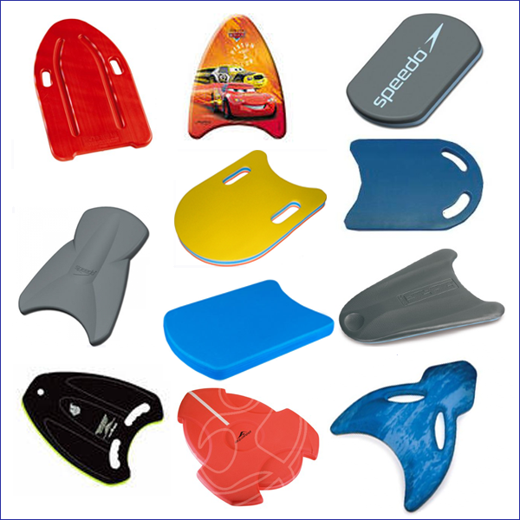
Различные варианты досок для тренировки ног

- комбинированные доски для плавания.
Такие доски можно использовать для тренировки как ног, так и рук. Комбинированные доски имеют посередине специальную выемку, для того чтобы было удобно зажимать ее между бедер, как колобашку.
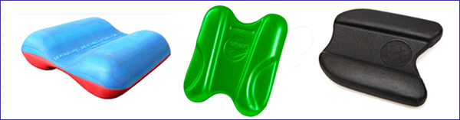
Комбинированные доски для плавания (доски-колобашки)
Материал, из которого изготавливаются доски для плавания должен отвечать требованиям безопасности, иметь долгий срок службы, обладать механической и химической устойчивостью, быть легким (чтобы удерживать на плаву очень большой вес), не вызывать раздражения кожи и аллергических реакций, не впитывать воду.
В настоящее время для изготовления досок для плавания используют пластик, усовершенствованный пенопласт, EVA (этиленвинилацетат - легкий упругий мелкопористый материал, похожий на застывшую пену), изолон ППЭ (физически сшитый пенополиэтилен), HDPE (прочный полиэтилен высокой плотности).
Наиболее долговечными считаются доски с термической обработкой поверхностью, которая создает защиту от крошения и механических повреждений, препятствует впитыванию воды.

Использование доски для плавания:
- Обучение плаванию.
Доска для плавания обязательно используется при обучении плаванию, как взрослых, так и детей. Существует широкий спектр упражнений. Плавать, работая ногами и держась руками за доску, быстро обучаются даже совсем маленькие дети. С помощью доски можно учиться плавать на груди (доска в вытянутых руках, отрабатывается движение ног), на спине (доска плотно прижата к животу, голова погружена в воду) и на боку (положив голову на доску и придерживая доску рукой снизу). С помощью доски отрабатываются не только начальные элементы плавательных стилей, но и более сложные элементы, осуществляется постановка правильного дыхания.
- Тренировка техники работы ног.
Нужно взять доску в руки и, плавая, сконцентрироваться на движении ног. Доска удерживает верхнюю часть туловища и рук на поверхности воды, благодаря этому можно сосредоточиться на технике движения ног. Плавать следует в темпе, который позволяет следить за своими движениями.
- Тренировка силы ног.
Нужно взять доску в руки и плыть в умеренно-быстром темпе. Дистанция выбирается в зависимости от уровня подготовки.
- Тренировка дыхания.
Нужно взять доску в руки максимально вытянуть руки и ноги, опустить лицо в воду. Выполняя удары ногами соответствующего стиля, выдыхайте воздух в воду, и регулярно, через определенные промежутки времени поднимайте голову для того, чтобы сделать вдох.
- Тренировка рук и верхней части тела.
Для этой цели служат комбинированные доски (доски-колобашки). Такие доски можно использовать в качестве колобашки.
- Увеличение нагрузки на мышцы брюшного пресса.
- Упражнениях на координацию и равновесие.
- Для поддержания тела на воде во время выполнения упражнений на мышцы ног в аквааэробике.
- Для реабилитации после травм, операций применяются упражнения с плавательной доской. Также при заболеваниях опорно-двигательного аппарата.
Во время тренировки важно, каким образом держится доска. А именно, есть два основных приема удержания доски для плавания:
- ближний хват. Доска берется за переднюю часть. При этом предплечья лежат на доске. мышцы плеч в таком положении не напрягаются, работают только мышцы ног. Ближний хват проще и используется чаще.
- дальний хват. Доска берется за заднюю часть и держится на вытянутых руках. При этом нагрузка на позвоночник увеличивается.
Старайтесь всегда держать доску в вытянутых руках, максимально вытягивая при этом все тело. Таким образом, будут тренироваться не только ноги, но и мышцы живота, мышцы спины, что позволит улучшить общую технику плавания и физическую подготовку.

